Knauf EasyWin Fertigfenster

Knauf Gips

Eigenschaften

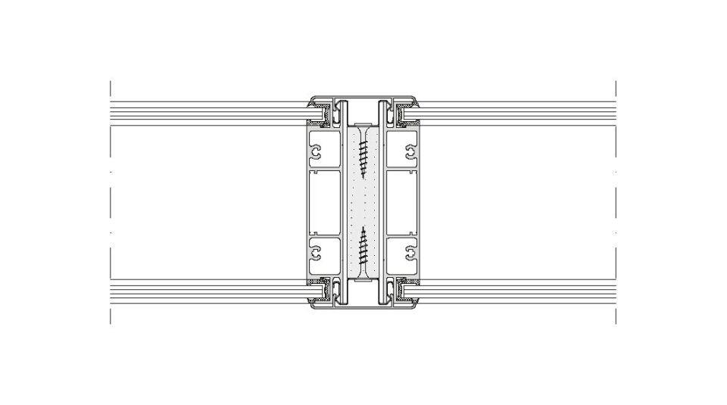

Werkstoff

Aluminium, Kunststoff

Höhe (mm)

120,00 - 145,00

Breite Gesamtblendrahmen außen (m)

0,50 - 1,15